外商投资公司分公司变更登记办事指南

一、审批依据：
《中华人民共和国公司登记管理条例》(1994年6月通过，2016年2月修正)第四十八条“分公司变更登记事项的，应当向公司登记机关申请变更登记。”“公司登记机关准予变更登记的，换发《营业执照》。”
二、审批条件：
提交材料齐全，符合法定形式。
三、申请材料：以下材料均需原件（标注复印件的除外），示范文本附后
1、《分公司、非法人分支机构、营业单位登记(备案)申请书》。
2、变更事项相关证明文件。
◆分支机构名称变更,应当向其登记机关提出申请。申请名称超出登记机关管辖权限的，由登记机关向有该名称核准权的上级登记机关申报。
◆变更营业场所（地址），应提交变更后的营业场所（地址）合法使用证明（住所承诺书）。
◆变更经营（业务）范围，申请的经营（业务）范围涉及前置审批的，应提交相关许可的原件或有效复印件(前置审批事项请查阅目录1)。
◆变更负责人，在申请书中填写分公司原负责人的免职信息、新负责人的任职信息并粘贴其身份证复印件。
◆因隶属企业登记事项发生变更而申请分支机构变更的，还应提交隶属企业的变更事项证明复印件。
4、法律、行政法规规定分支机构经营场所、负责人、营业期限、经营（业务）范围变更必须报经有关部门批准的，应提交批准文件。(前置审批事项请查阅目录1，银行、保险公司、金融机构负责人的任命需提供银保监局的负责人任职资格证明)
5、总公司营业执照复印件（加盖总公司印章）。
6、已领取纸质版营业执照的缴回营业执照正、副本。
四、审批程序：
受理-核准-发照
五、是否收费：
否
六、法定期限：
15日
七、承诺期限：
当场办结
八、办理地点：
青岛市民中心四楼Q区市级企业登记窗口
九、咨询电话：
0532-66200000
十、示范文本：仅供参考，请申请人根据实际情况填写表格、制作文本

分公司、非法人分支机构、营业单位
参照总公司营业执照填写

登记（备案）申请书
基本信息（必填项）
隶属企业  （单 位） | 名 称 |  | 青岛XX有限公司 | 统一社会信用代码 |  | XXXXXXXXXXX
 | 企业类型 |  | 有限责任公司 | 登记机关 |  | 青岛市XX局
 | 营业期限 |  | 长期
名 称 | 青岛XX有限公司XX分公司 |  |  | 统一社会信用代码  （设立登记不填写） |  | 9137XXXXXXXXX
营业场所/  经营场所 | 山东省青岛市XX区XX路XX号
联系电话 | XXXXXXXX |  |  | 邮政编码 |  | 266000
□设立（仅限设立登记填写）
负 责 人 | 参照分公司营业执照填写
申领执照 | □申领纸质执照 其中：副本 个（电子执照系统自动生成，纸质执照自行勾选）
经营范围  （根据《国民经济行业分类》、有关规定和企业章程填写） | (申请人须根据企业自身情况填写《企业登记政府部门共享信息表》相关内容。)
资金数额  （分公司除外） | 万元  币种 □人民币 □其他 _________ |  |  |  | 经营期限  (合伙企业分支机构填写) | □长期 □ 年
变更/备案 □非公司企业法人分支机构改制
变更/备案/改制事项 |  | 原登记内容 |  |  | 变更/备案/改制后登记内容
名称 |  | 青岛XX有限公司XX分公司 |  |  | 青岛XX有限公司XX分公司
营业场所 |  | 山东省青岛市XX区XX路XX号 |  |  | 山东省青岛市XX区XX路XX号
经营范围 |  | XXX |  |  | XXXX  分公司经营范围不得超出总公司经营范围
负责人 |  | XX |  |  | XX
注：1、本申请书适用于分公司、营业单位、非法人分支机构、个人独资企业分支机构、合伙企业分支机构（以上类型包含内资和外资）申请设立、变更、注销、备案及非公司企业法人分支机构改制。
2、申请书应当使用A4纸。依本表打印生成的，使用黑色墨水钢笔或签字笔签署；手工填写的，使用黑色墨水钢笔或签字笔工整填写、签署。
变更后登记内容由企业根据实际情况选择填写

原登记内容与营业执照一致

□注销(仅限注销登记填写)
注销原因 |  | □ 隶属企业（单位）决定撤销。 □ 被依法责令关闭。  □ 被登记机关依法吊销或撤销。 □ 其它原因： 。
清税情况 |  | □已清理完毕 □未涉及纳税义务
债权债务清理  (分公司、个人独资/合伙企业分支机构不填写） |  | □主管部门或者清算组织负责清理债权债务 □债务清理完结
缴回公章情况  (分公司、个人独资/合伙企业分支机构不填写） |  | □已缴回 □未缴回  变更负责人时填写， 与身份证一致
负责人信息（仅限设立及变更负责人填写）
姓 名 |  | XX | 国别（地区） |  |  | 中国
身份证件类型 |  | 居民身份证 | 身份证件号码 |  |  | XXXXXXXXXX
固定电话 |  | XXXXX | 移动电话 |  |  | XXXXXXX
电子邮箱 |  | XXXXXXXX@163.com  请如实填写有效联系电话和邮箱
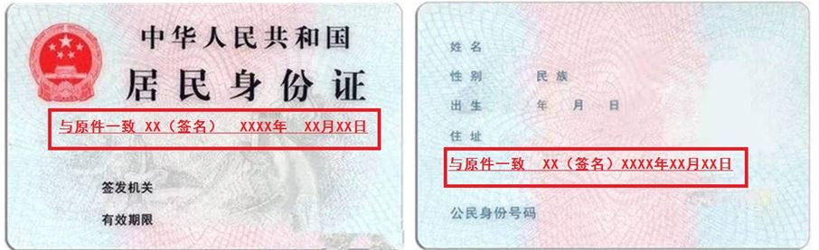
拟任负责人签字： XX XXXX年 XX月 XX日
拟任负责人身份证复印件，标注“与原件一致”，由委托人或负责人本人签名标注日期

黑色签字笔亲笔签名
依照相关法定程序要求的时间按照先后顺序填写日期
负责人任免文件
经决定，免去 XX 的负责人职务。
负责人的任免信息
经决定，兹任命 XX 为负责人。
指定代表/委托代理人（必填项）
委托权限 | 1、同意不同意□核对登记材料中的复印件并签署核对意见；  2、同意不同意□修改企业自备文件的错误；  3、同意不同意□修改有关表格的填写错误；  请如实填写有效联系电话  4、同意不同意□领取营业执照和有关文书。
固定电话 | XXXXXXX |  |  | 移动电话 | XXXXXXXXXX
（指定代表或者委托代理人身份证件复、影印件粘贴处）
复印件标注“与原件一致”由委托人本人签名标注日期

指定代表/委托代理人签字：XX
XXXX年 XX 月 XX 日
黑色签字笔亲笔签名
申请人承诺（必填项）
依照相关法定程序要求的时间按照先后顺序填写日期
本申请人和签字人承诺提交的材料文件和填报的信息真实有效，并承担相应的法律责任。
总公司法定代表人签字

法定代表人（隶属企业投资人/合伙企业执行事务合伙人或委派代表）签字：XX

隶属企业（单位）盖章
总公司盖章
XXXX 年 XX 月 XX日
依照相关法定程序要求的时间按照先后顺序填写日期

附表1
变更联络员时填写

联络员信息
姓 名 | XXX  请如实填写有效联系电话和邮箱 | 固定电话 | XXXXXXX
移动电话 | XXXXXXXXXX | 电子邮箱 | XXXXXX@XXX.com
身份证件类型 | 中华人民共和国居民身份证 | 身份证件号码 | XXXXXXXXXXXXXXX
复印件标注“与原件一致”由委托人本人签名标注日期

注：1、联络员主要负责本企业与企业登记机关的联系沟通，以本人个人信息登录国家企业信用信息公示系统依法向社会公示本企业有关信息等。联络员应了解企业登记相关法规和企业信息公示有关规定。
2、《联络员信息》未变更的不需重填。

附表2
变更经营范围时填写
承 诺 书

青岛市市场监督管理局（登记机关名称）：
青岛XX有限公司（企业名称）郑重承诺：登记机关已告知相关审批事项和审批部门。在领取营业执照后，本企业将及时到审批部门办理审批手续，在取得行政审批前不从事相关经营活动。如有超出登记经营范围从事后置审批事项经营的需要，也将先行办理经营范围变更登记和相应审批手续，未取得相关审批前不从事相关经营活动。
如有违反上述承诺内容情形发生的，愿自行承担相应的法律责任。

签字：XXX
依照相关法定程序要求的时间按照先后顺序填写日期
总公司法定代表人签字

XXXX年 XX 月 XX日
总公司盖章

注：1、《承诺书》只在企业设立和经营范围变更时填写。
2、申请人为公司、非公司企业法人、非公司外商投资企业的，由法定代表人签字，设立时由拟任法定代表人签字；申请人为外国（地区）企业在中国境内从事生产经营活动的，由有权签字人签字；申请人为合伙企业、外商投资合伙企业的，由全体合伙人或委托执行事务合伙人签字；申请人为个人独资企业的，由投资人签字。变更登记时还须加盖公章，外国（地区）企业在中国境内从事生产经营活动除外。
3、有限责任公司和股份有限公司的分公司、非公司企业法人分支机构由隶属企业的法定代表人签字，营业单位由隶属单位的法定代表人签字，个人独资企业分支机构由隶属企业投资人签字，合伙企业分支机构由合伙企业执行事务合伙人或委派代表签字。设立、变更登记时还须加盖隶属企业（单位）公章，外国（地区）企业在中国境内从事生产经营活动除外。

山东省市场主体住所（经营场所）申报承诺书
市场主体名称 |  |  |  | 统一社会信用代码：  （只需变更住所填写）
住所（经营场所）信息 | 详细地址 | 山东省市 区（县）街道（乡、镇）  公司名称  路（村、社区）号  济南、青岛、烟台企业，请选择住所（经营场所）是否在自贸试验区范围（□是□否 ）
 | 房屋权属及法定用途 | 所有权人姓名/名称： 联系电话：  身份证号（统一社会信用代码）：
 |  | 产权证件名称： 证件编号：
 |  | □转租 | □工业或商用 □住宅 □ 席位 □ 商务秘书□集中办公区 □其他  房屋产权信息，按照房产证明填写
本申请人作出如下承诺：

1.申请人承诺，已取得所申报住所（经营场所）的合法使用权，通过租赁或转租方式获得使用权的，承诺已签订了房屋租赁合同，并经房屋所有权人同意在本住所（经营场所）从事生产经营活动。住所（经营场所）信息表述真实无误，如真实情况与填报不符，视为提交虚假材料，承担由此引发的相关法律责任；
2.申请人承诺，该住所（经营场所）不属于非法建筑、危险建筑、被拆迁房屋等依法不能用作住所（经营场所）的房屋；
3.申请人承诺，在住所（经营场所）不从事危及国家安全、存在严重安全隐患、影响人民身体健康、对环境造成污染以及国家法律法规、国务院决定和各级地方政府明确规定不得开展的生产经营活动；
4.申请人承诺，法律、法规规定应当经有关部门批准方可在该住所（经营场所）从事相关经营活动的，取得许可证或批准文件后再开展相关经营活动；
5.申请人已知悉《中华人民共和国民法典》等涉及住宅改变为经营性用房（以下称：住改商）的有关规定，并承诺，如本住所（经营场所）是住改商的，已按照法律法规规定履行相关程序，获得有利害关系的业主同意；
6.申请人承诺，自觉接受登记机关及相关部门的监督管理，如违反相关法律法规及政策规定将承担一切法律责任。

申请人签字/盖章：

年 月 日
申请人由公司拟任法定代表人签署
1.本文书适用于各类市场主体办理设立登记、住所（经营场所）变更登记。
2.企业、农民专业合作社申请设立登记时，本承诺书由拟任法定代表人（个人独资企业投资人、合伙事务执行人或代表）签署；申请变更登记时，由法定代表人（个人独资企业投资人、合伙事务执行人或代表）签署，并加盖企业或农民专业合作社公章。
3.市场主体为分支机构的，由隶属企业（农民专业合作社）法定代表人（个人独资企业投资人、合伙事务执行人或委派代表）签署，隶属企业（农民专业合作社）加盖公章。
4.个体工商户申请设立登记、经营场所变更登记时，由个体工商户经营者本人签字。
5.本承诺书适用“一照多址”，一个市场主体有多个经营场所的，每个经营场所应分别填写该承诺书。

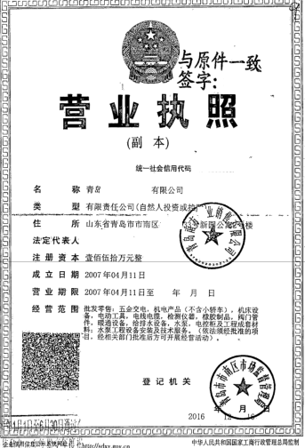
总公司营业执照副本复印件，加盖总公司公章

领取纸质版营业执照的缴回营业执照正、副本

